


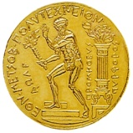 | ΔΕΛΤΙΟ ΕΘΕΛΟΝΤΗ  ΒΡΑΔΙΑ του ΕΡΕΥΝΗΤΗ 2015 στο ΕΜΠ

ΟΝΟΜΑΤΕΠΩΝΥΜΟ
ΙΔΙΟΤΗΤΑ
ΣΧΟΛΗ
ΤΗΛΕΦΩΝΟ
EMAIL

Παρακαλούμε συμπληρώστε τα πεδία στα οποία επιθυμείτε να μετάσχετε (δυνατότητα πολλαπλής επιλογής)
Τεχνική - οργανωτική υποστήριξη στην Αίθουσα Τελετών «Λ. Καυταντζόγλου» του Κτηρίου Αβέρωφ - Ιστ. Συγκρότημα Πατησίων Ε.Μ.Π. (ομιλίες επισήμων - συζήτηση με τη συμμετοχή των σχολείων για τις εντυπώσεις - τα πορίσματα της Βραδιάς - σύνδεση skype με το Τεχνολογικό Πολιτιστικό Πάρκο Λαυρίου) | ◻
Τεχνική - οργανωτική υποστήριξη στις αίθουσες παρουσίασης του έργου των ερευνητών του Ε.Μ.Π. και των Πανεπιστημίων της Αθήνας | ◻
Τεχνική - οργανωτική υποστήριξη στο χώρο του αιθρίου όπου θα εγκατασταθεί γιγαντοοθόνη για:  - προβολή video παρουσίασης του ερευνητικού έργου των Σχολών του Ε.Μ.Π.  - ζωντανή αναμετάδοση των ομιλιών που θα λάβουν χώρα στην Αίθουσα Τελετών «Λ. Καυταντζόγλου» | ◻
Υποστήριξη της βιντεοσκόπησης (που θα πραγματοποιηθεί από επαγγελματίες) των δράσεων της Βραδιάς σε όλους τους χώρους του Κτηρίου Αβέρωφ | ◻
Υποστήριξη πειραμάτων - επιδείξεων - προσομοιώσεων σε συνεργασία με τις Ερευνητικές Ομάδες στις αίθουσες παρουσίασης του έργου τους στο κοινό στο Κτήριο Αβέρωφ | ◻
Υποστήριξη διαγωνισμών (Ανάρτηση έργων ζωγραφικής - φωτογραφιών μαθητών και φοιτητών στο Facebook - Ενημέρωση του κοινού για συμμετοχή στην ψηφοφορία - Ανάδειξη των καλύτερων έργων βάσει της προτίμησης του κοινού) | ◻
Υποστήριξη παράλληλων δραστηριοτήτων για τους μαθητές όλων των βαθμίδων (ζωγραφική, κατασκευές, παιχνίδια κ.λ.π.) στις αίθουσες του Κτηρίου Αβέρωφ | ◻

Οργανωτική υποστήριξη στην έκθεση διπλωματικών εργασιών της Σχολής Αρχιτεκτόνων Μηχανικών Ε.Μ.Π. στο χώρο της Ιστορικής Πρυτανείας του Ε.Μ.Π. | ◻
Γραμματειακή υποστήριξη (υποδοχή κοινού, λίστες συμμετεχόντων, βεβαιώσεις συμμετοχής κοινού, βεβαιώσεις συμμετοχής ερευνητών, βεβαιώσεις συμμετοχής εθελοντών) | ◻
Υποστήριξη συμπλήρωσης ερωτηματολογίων από τους συμμετέχοντες κατά την αποχώρηση τους από τη Βραδιά | ◻
Συνοδεία και περιήγηση του κοινού ανά μικρές ομάδες στις παράλληλες δράσεις της εκδήλωσης (ξεναγήσεις από Καθηγητές της Σχολής Αρχιτεκτόνων Μηχανικών του Ε.Μ.Π.) | ◻
Υποστήριξη θεατρικών δρώμενων σε αίθουσες του Κτηρίου Αβέρωφ | ◻

Παρακαλούμε συμπληρώστε τα πεδία στα οποία επιθυμείτε να μετάσχετε (δυνατότητα πολλαπλής επιλογής)
1^{Η} ΒΑΡΔΙΑ (18:00-21:00) | ◻
2^{Η} ΒΑΡΔΙΑ (21:00-24:00) | ◻

- Οι εθελοντές θα πρέπει να παρουσιαστούν στη Γραμματεία τουλάχιστον μία ώρα πριν τη βάρδιά τους.
- Θα δοθεί βεβαίωση εθελοντισμού.

Για να λάβετε μέρος, αποστείλετε συμπληρωμένη τη φόρμα συμμετοχής στην ηλεκτρονική διεύθυνση: dasta@central.ntua.gr

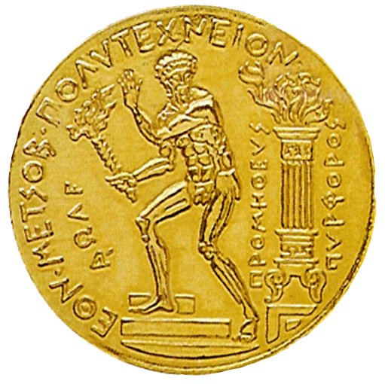




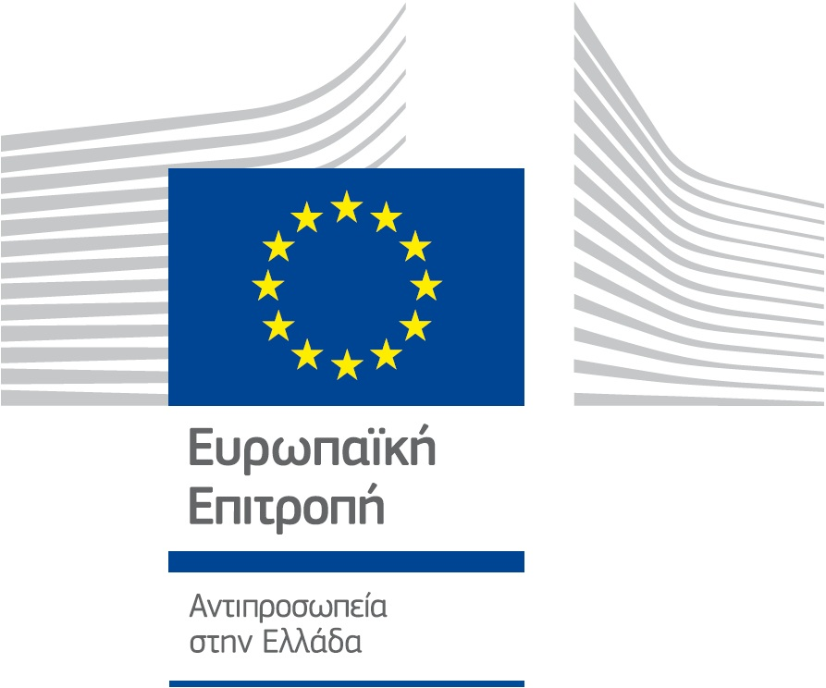

HORIZON 2020
The EU Framework Programme
For Research and Innovation
με την Υποστήριξη
υπο την Αιγίδα
Διοργάνωση
Συνδιοργάνωση

